Bestellung:
Ö-Kiste 2.0


Inhalt:

2 Plakate „Rauchmelder“
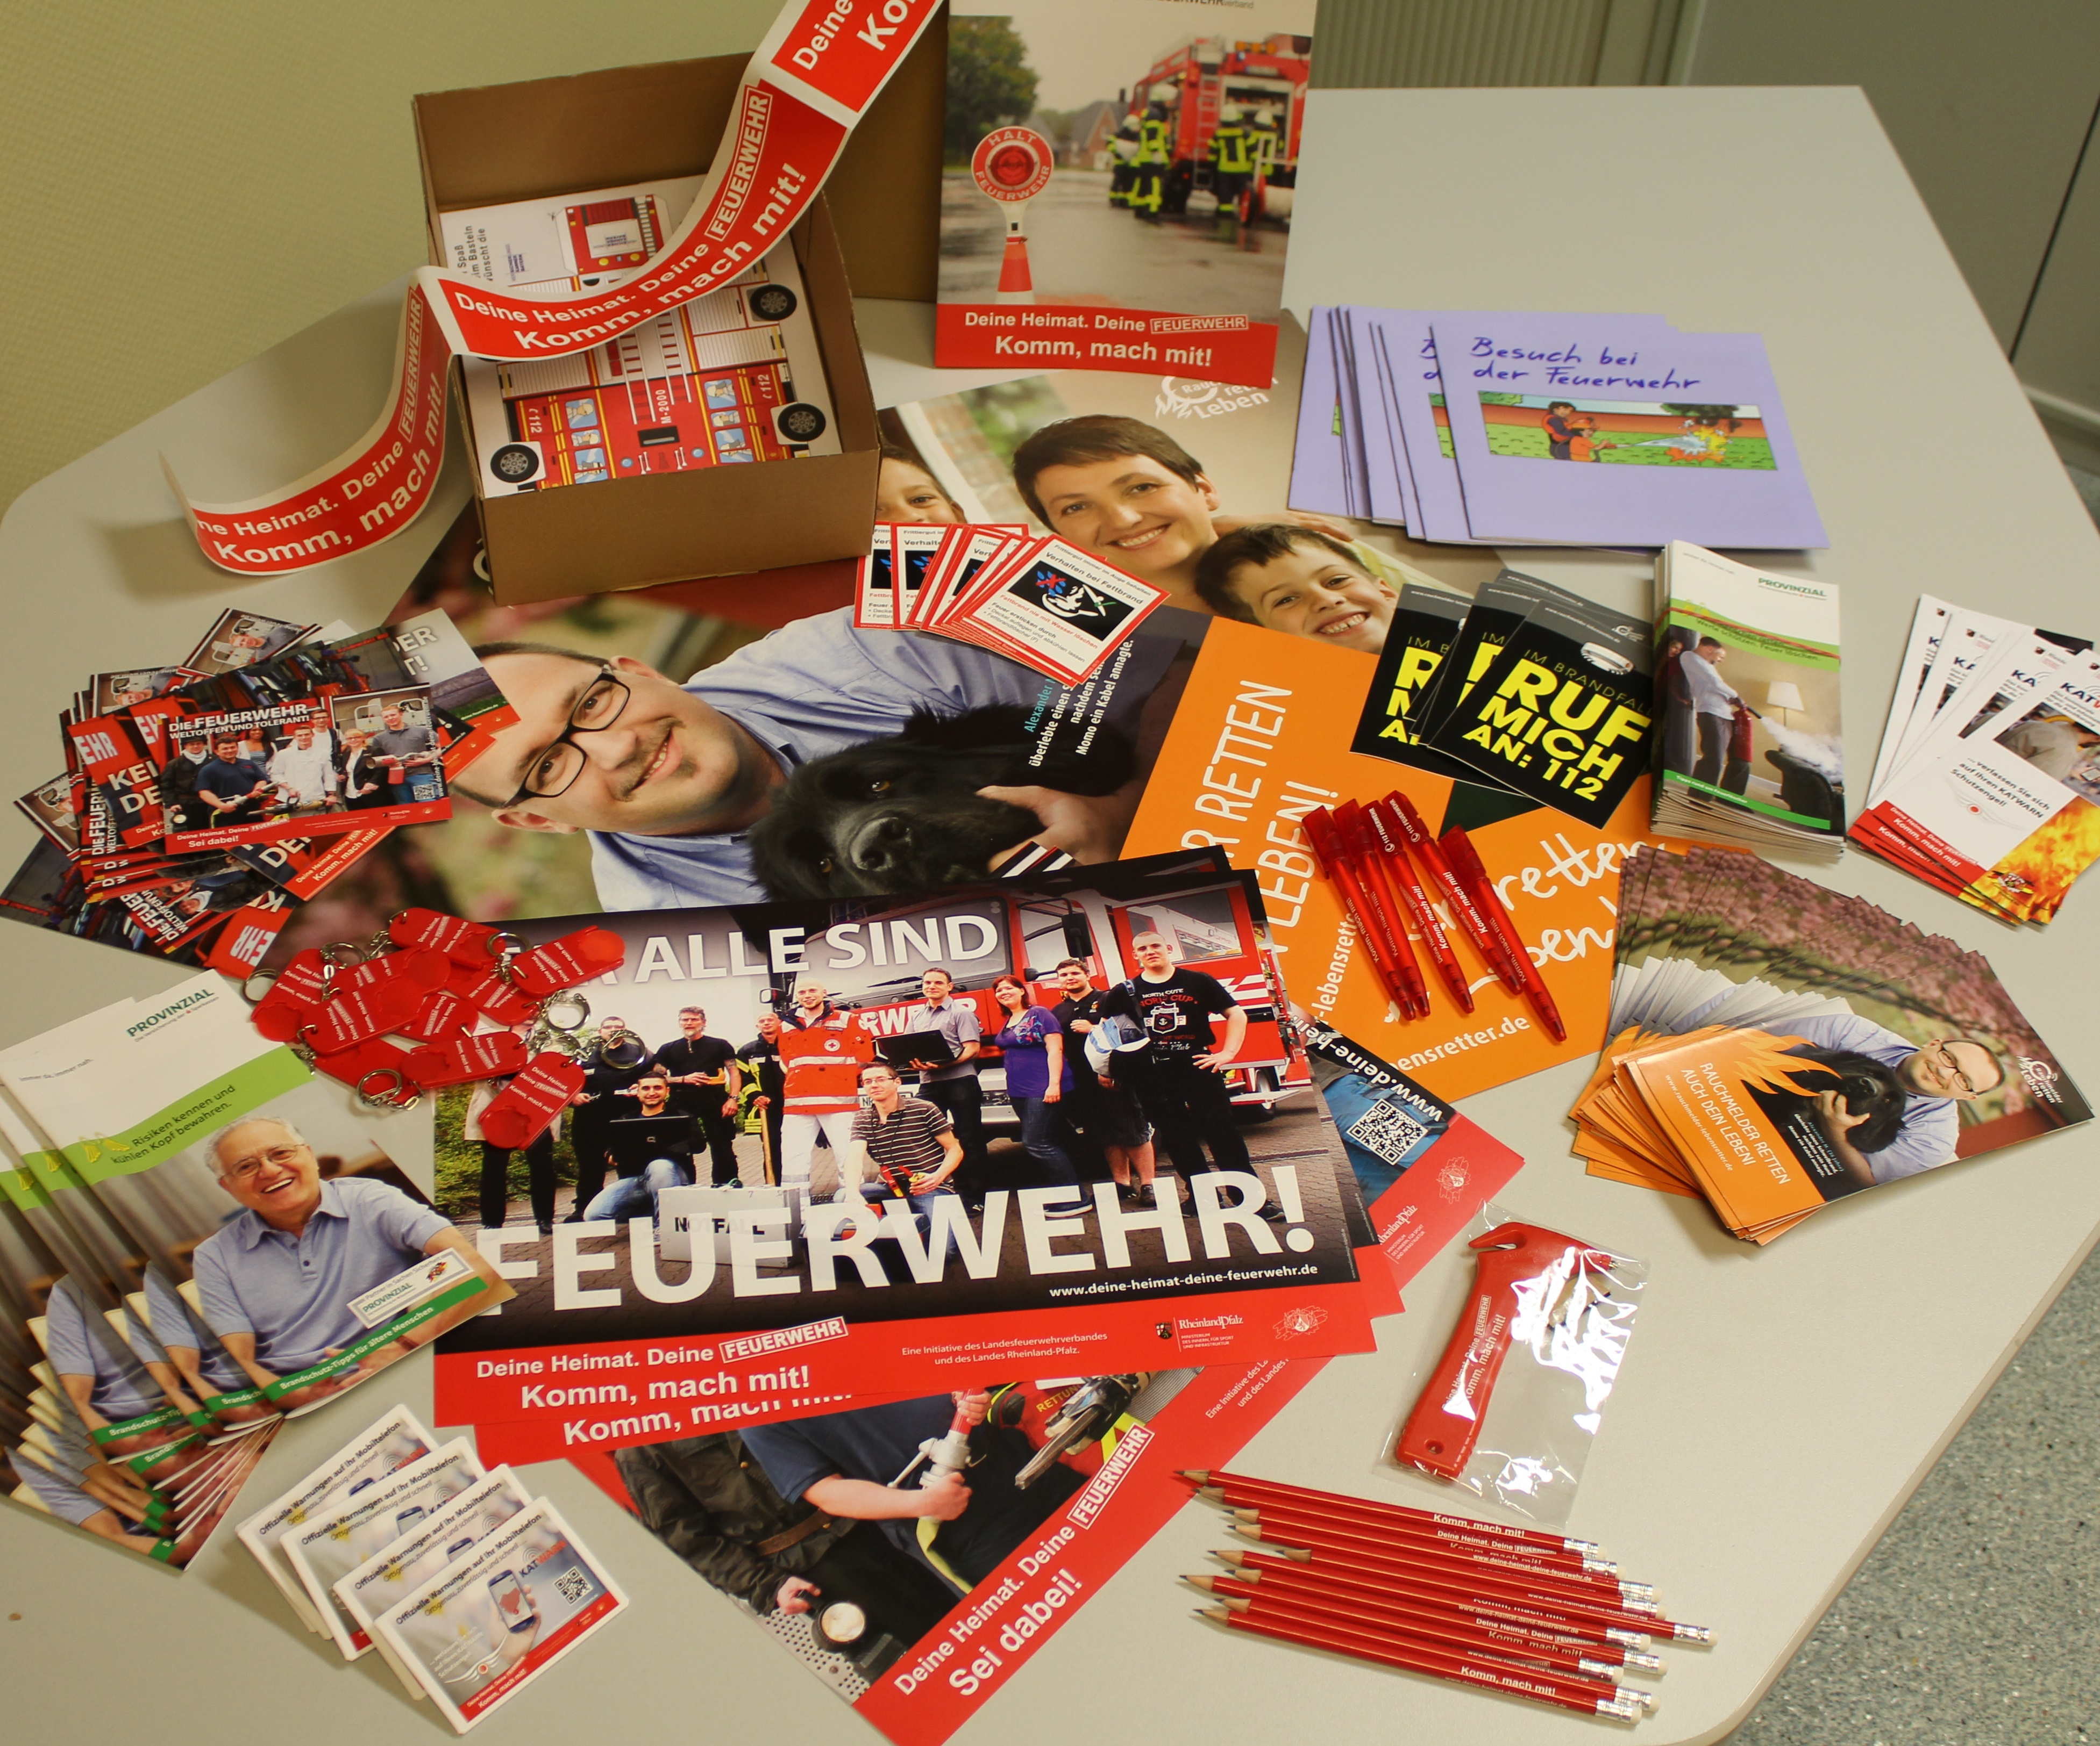
5 Plakate „Deine Heimat. Deine Feuerwehr
1 Infobroschüre Landesfeuerwehrverband RLP
10 Bastelbögen „Feuerwehrauto
10 Stundenpläne
5 Comicbuch „Besuch bei der Feuerwehr“
30 Flyer „Rauchmelder“
10 Flyer „Handhabung von Feuerlöschern“
10 Flyer „K ATWARN“
10 Flyer Jugendfeuerwehr „Komm mach mit“
20 Postkarten „Deine Heimat. Deine Feuerwehr“
3 Aufkleber „Rauchmelder“
5 Aufkleber „Verhalten bei Fettbrand“
4 Aufkleber „Deine Heimat. Deine Feuerwehr“
Musterabbildung. Artikel und Mengen können variieren

1 Rettungshammer „Deine Heimat. Deine Feuerwehr
10 Bleistifte „Deine Heimat. Deine Feuerwehr
5 Kugelschreiber „Deine Heimat. Deine Feuerwehr
5 Broschüren „Brandschutz für Senioren“
10 Luftballons
10 Pflastermäppchen „KATWARN“
1 Satz „Brandschutzordnung in 19 Sprachen“
1 Türaufkleber „Brandschutzordnung in 3 Sprachen“
2 Aufkleber „Feuerlöscher
5 Malhefte „Funki“

Der Landesfeuerwehrverband Rheinland-Pfalz hat für die Feuerwehren eine Kiste für Veranstaltungen und Fest zusammengepackt, damit diese vor Ort auf einfache Art und Weise für die Feuerwehr werben können und die Bevölkerung informieren können.

Die sogenannte „Ö-Kiste 2.0“ kann mit diesem Formular bestellt werden.

_____ Stück für eine Schutzgebühr von 9,50 €/Stück versandkostenfrei
(weitere Artikel kann man in unserem Online-Shop bestellen!)

__________________________________________
Gemeinde/Verbandsgemeinde/Stadtverwaltung/Feuerwehr

______________________________________________
Anschrift

_________________________________________________
Ansprechpartner

_________________________________________
Telefon, Telefax, E-Mail

___________________ _______________________________ _______________________

Ort, Datum Stempel, Unterschrift Name in Druckbuchstaben

